2021届河北省唐山市曹妃甸第一中学高二下学期地理3月月考试题
考试范围：世界地理＋中国地理概况
满分：100分；考试时间： 75分钟
一、单选题（本大题共28小题，共56.0分）
- 自2020年1月起，荷兰政府为重塑国家形象将荷兰（Holland）这一名称改为尼德兰（Netherlands），意为“低地之国”。荷兰还拥有“鲜花王国”“风车之国”、“海上马车夫”等称号。20世纪30年代，荷兰在如图所示地区修筑拦海大坝、将湖中的海水抽取置换淡水，并在湖边部分低地开垦发展农业，形成圩田区。随后，在坝顶上修建高速公路和铁路。随着人口增长，圩田区建立起新的城市。据此完成下题。
荷兰是世界上最大的花卉生产和出口国，花卉生产有利的自然条件是（ ）
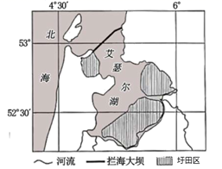
A. 气候适宜，水热充足 B. 地形平坦，土壤肥沃 C. 国际市场需求大 D. 水陆空交通便利
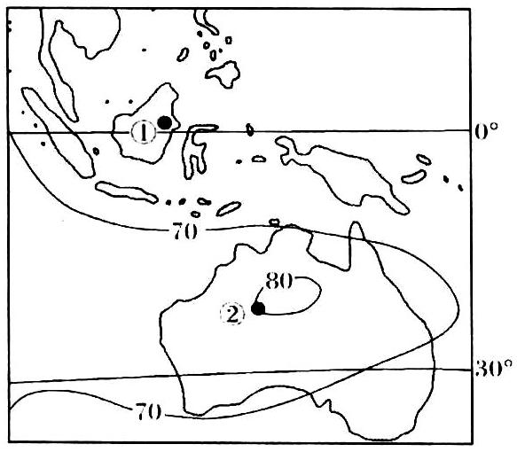
读“世界某区域年太阳辐射总量分布图（单位：亿焦/平方米·年）”，完成下列小题。
- 导致①地太阳辐射量季节变化较小的主要因素是（ ）
A. 纬度位置 B. 海陆位置 C. 地形 D. 洋流
- ②地年太阳辐射总量比①地多的最主要原因是该地（）
A. 纬度较高，太阳高度大 B. 距海较远，多晴朗天气
C. 地势较高，空气较稀薄 D. 受副热带高压和东南信风控制，降水少

2017年10月至12月期间美国加利福尼亚州多地多次发生森林大火，造成了巨大的损失。据调查发生火灾的其中一个原因是当地遍布天然“燃料”--枯枝落叶。如图阴影部分为加州位置示意图，完成下题。
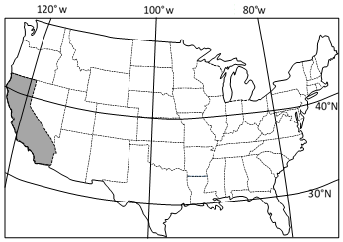
4.造成本次森林大火蔓延的天然“燃料”--枯枝落叶较多的原因可能是（ ）
A. 该季节降水比常年少 B. 植被多为落叶阔叶林
C. 夏季遭遇到严重干旱 D. 该季节气温低热量少
旱稻，由水稻在旱地条件下长期驯化演变形成，既适应在旱地栽培，也能在水田或洼地种植，产量一般低于水稻，出米率低，米质亦较次。巴布亚新几内亚位于新几内亚岛东部，海拔1000米以上属山地气候，海拔较低地区属热带雨林气候，5～10月为旱季，11～4月为雨季，是世界上较不发达的国家之一，经济主要是农业，但每年都要从国外进口大量大米。2019年8月，中国开始援助巴布亚新几内亚推广旱稻种植技术，并于2020年3月举行了中国旱稻技术推广验收会。下图示意巴布亚新几内亚位置，据此完成下列小题。
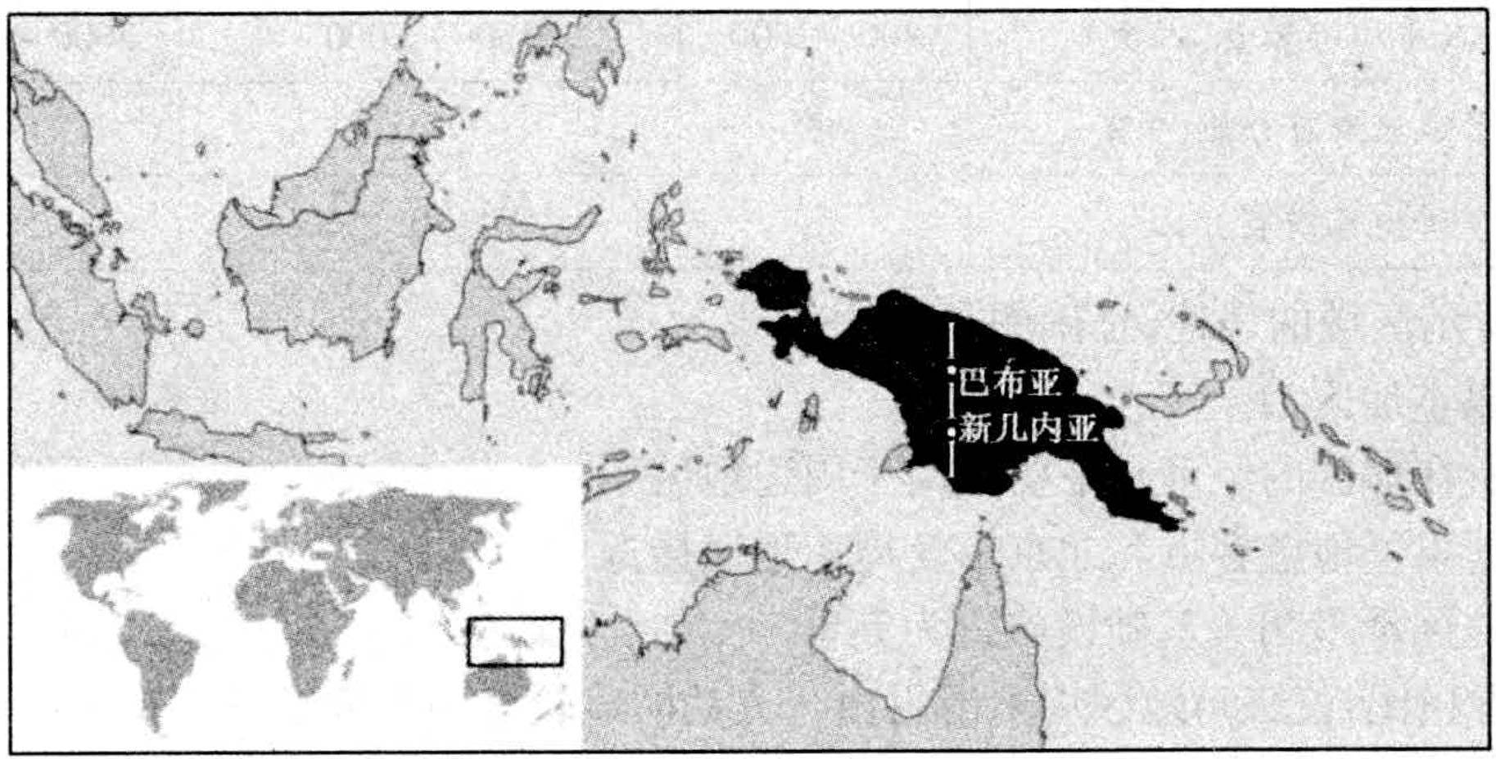
- 巴布亚新几内亚每年都要从国外进口大量大米的最主要原因是
A. 国内粮食生产能力不足 B. 居民普遍喜食大米 C. 周边地区大米产量高 D. 交通运输便利
- 制约巴布亚新几内亚旱稻技术推广的条件有
①农民受教育程度低 ②农民缺乏种植经验 ③试验基地条件差 ④弃耕荒地多
A. ②③④ B. ①③④ C. ①②④ D. ①②③
- 巴布亚新几内亚旱稻技术推广产生的积极意义不包括
A. 缓解农村社会贫困问题 B. 改变农业基础设施落后状况
C. 促进农业生产结构优化 D. 有助于实现稻谷生产自给自足

下图为四个国家的轮廓简图，每个图中标示了一些典型经纬线。读图，完成下列各题。
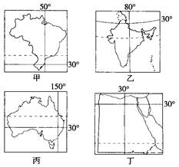
- 关于四国的地理状况的表述，正确的是（）
A. 有三个国家的人口主要是白种人
B. 最多有两个国家与中国进行大宗铁矿石贸易
C. 有两个国家以热带气候为主
D. 有两个国家生产棉花

- 关于四国地理位置的判断，不正确的是（ ）
A. 甲在乙的西南 B. 乙丁两国地处板块张裂区
C. 丙与丁国间的海运最短距离须经过印度洋 D. 甲丙之间距离最远
- 乙国已成为向丙国移民人数增长最快的国家，促使大量乙国人口移民丙国的原因不包括（ ）
A. 乙国人口多，人口压力大 B. 丙国地广人稀，就业机会多
C. 乙国社会福利保障差 D. 丙国为发展中国家，劳动力密集型工业发达
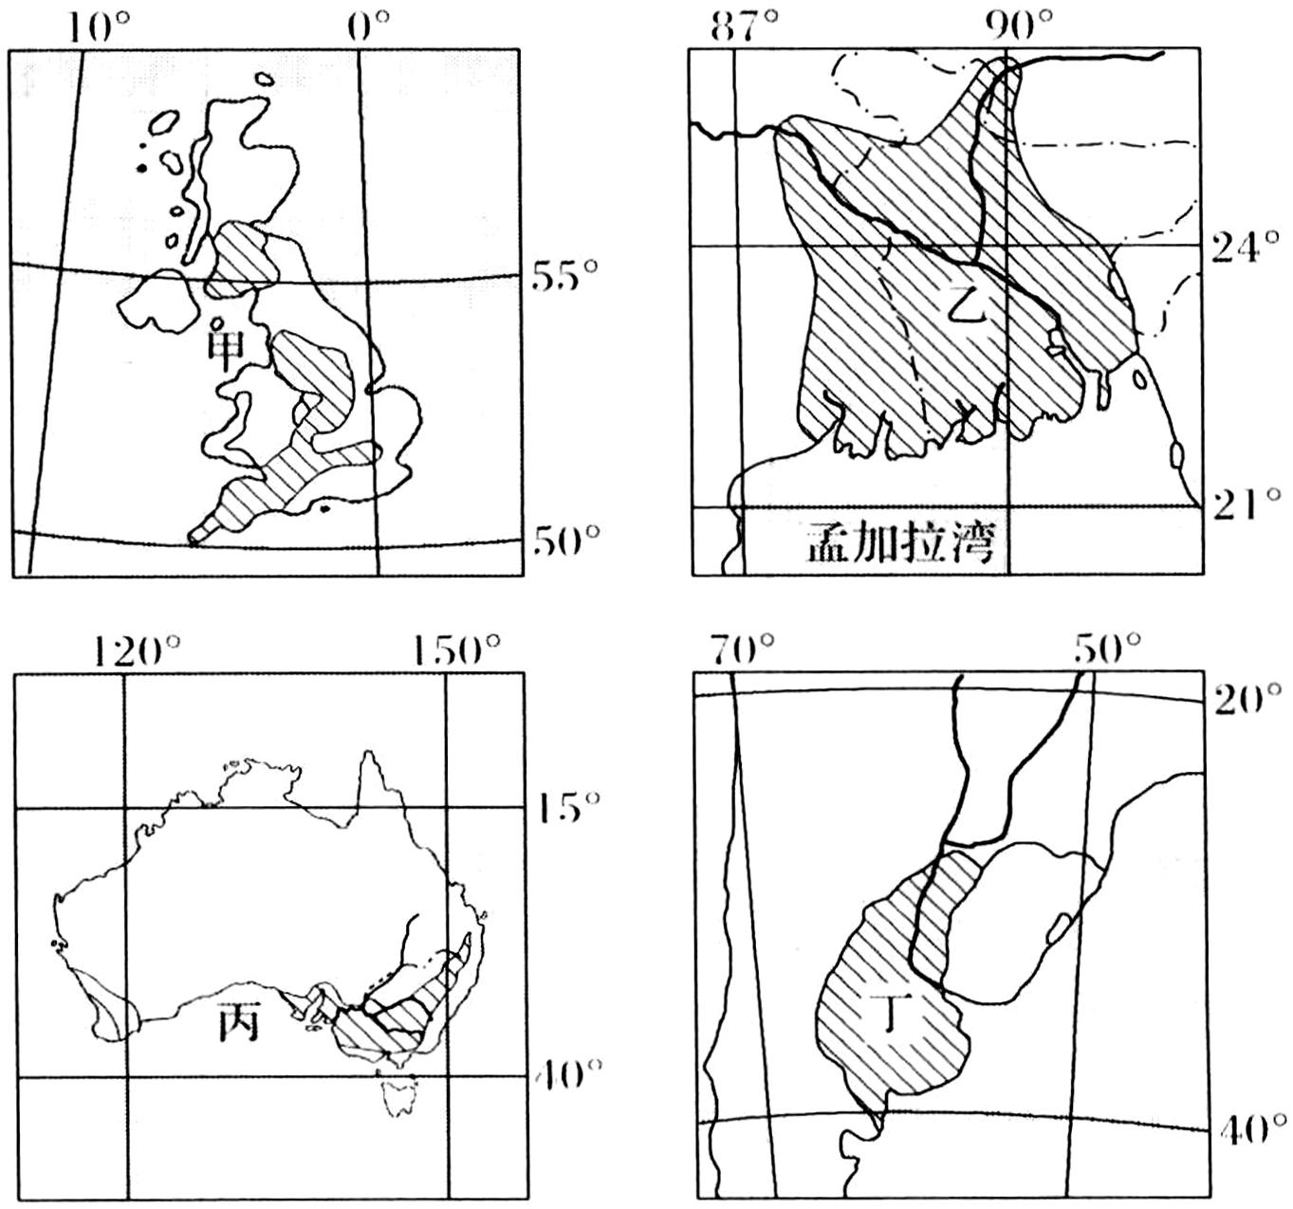
下图斜线部分为四个农业区。据此完成下列小题。
- 甲、乙、丙、丁四个农业区的主要农业地域类型依次是（）
A. 园艺业、热带种植园农业、混合型农业、乳畜业 B. 乳畜业、热带种植园农业、绿洲农业、大牧场放牧业
C. 畜牧业、水稻种植业、绿洲农业、地中海式农业 D. 乳畜业、水稻种植业、混合型农业、大牧场放牧业

- 提高乙农业区粮食单产的有效途径为（）
A. 扩大播种面积 B. 推广机械农具 C. 选用优良品种 D. 提高耕作制度
冰缘区的物理风化以冻融作用为主。中国南极长城站位于乔治王岛，岛上冻融作用明显。据观察，长城站附近岩性一致的区域，西侧坡的冻融作用弱于东侧坡，海岸边的冻融作用弱于几百米外的山坡。如图是“长城站位置及2002～2014年风频示意图”，表1是“1985～2014年长城站各季节大风风向分布天数”。据此完成下题。
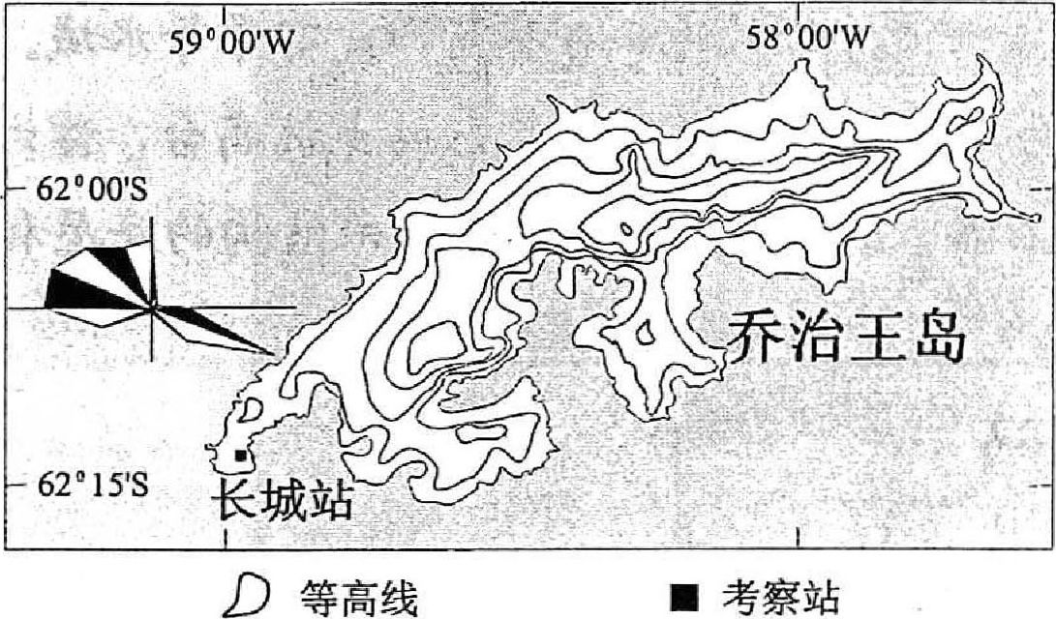 | 表1
  季节 | N－E区间 | S－E区间 | S－W区间 | N－W区间
  春季 | 112 | 239 | 165 | 505
  夏季 | 53 | 207 | 42 | 209
  秋季 | 87 | 413 | 97 | 431
  冬季 | 124 | 374 | 172 | 421
- 长城站附近区域冻融作用较强的时间是
A. 3～6月 B. 7～9月 C. 10～11月 D. 12～2月
- 长城站附近区域，西侧坡冻融作用较弱的主要原因是
A. 积雪量较大 B. 纬度较低 C. 太阳辐射强 D. 坡度较陡
- 长城站附近区域，海岸边冻融作用较弱的主要原因是
A. 地势低平 B. 苔藓、地衣较少 C. 岩层较薄 D. 气温变化速率小
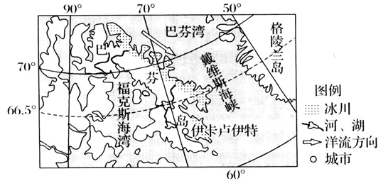
巴芬岛是加拿大第一大岛屿，岛上山脉几乎纵贯东部，海拔均高于2400米，上覆有冰川（如下图）。据此完成下列问题.
- 巴芬岛最常见的自然灾害是（ ）
A. 台风 B. 地震 C. 泥石流 D. 暴风雪
- 影响冰川在巴芬岛分布差异的主导因素是（）
A. 纬度 B. 降水 C. 地形 D. 暖流
“黑河一腾冲线”又称“胡焕庸线”，是我国地理学家胡焕庸在1935年提出的划分我国人口密度的对比线。据此完成下列问题。
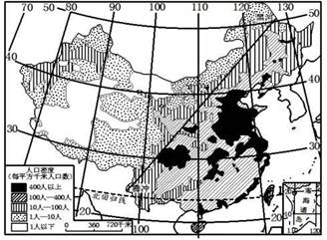
年份 | 东南半壁 |  |  | 西北半壁
 | 面积比重（%） | 人口比重（%） | 人口密度（人/平方千米） | 面积比重（%） | 人口比重（%） | 人口密度（人/平方千米）
1953年 | 43.24 | 94.80 | 139.51 | 56.76 | 5.2 | 5.83
2000年 | 43.24 | 94.59 | 303.78 | 56.76 | 5.41 | 13.23
2010年 | 43.24 | 94.41 | 325.84 | 56.76 | 5.59 | 14.68
1953——2010年中国胡焕庸线两侧人口比重变化
- 从1953年到2010年期间
A. 东南半壁人口数呈现出不断减少趋势 B. 西北半壁人口数呈现出不断减少趋势
C. 东南半壁增加的人口数多于西北半壁 D. 西北半壁人口增长速度慢于东南半壁
- 历经80多年，胡焕庸线揭示的我国人口分布格局没有发生根本性变化的原因有
①气候等综合自然地理条件没变 ②城市主要位于东南半壁的格局没变
③人口分布重心逐渐由东南向西北移动 ④西北半壁经济发展水平一直低于东南半壁
A. ①②③ B. ①②④ C. ②③④ D. ①③④
- 下图中的①—④所代表的山脉分别是（ ）
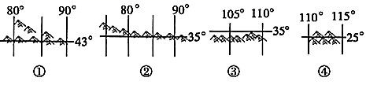
A. 阴山昆仑山秦岭 B. 天山昆仑山秦岭南岭 C. 昆仑山天山阴山秦岭 D. 天山阴山昆仑山南岭
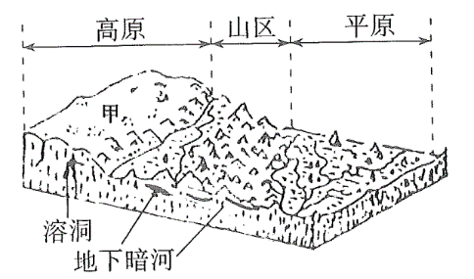
读下图，回答问题。
- 图中甲地反映的地貌主要分布在我国的
A. 黄土高原 B. 云贵高原 C. 内蒙古高原 D. 塔里木盆地
- 影响甲地地貌发育的主要外力是
A. 流水侵蚀 B. 风力侵蚀 C. 冰川侵蚀 D. 流水堆积
- 甲地地貌给人类生产和生活带来的影响是
A. 地表崎岖、地基稳定性强，有利于交通线的建设 B. 地表崎岖、地基不稳定，不利于交通线的建设
C. 平地虽少、但土壤肥沃，有利于种植业发展 D. 穷山恶水、资源贫乏，不利于经济的发展
1974年11月，联合国粮农组织在第一次世界粮食首脑会议上首次提出了“粮食安全”概念。2019年国内粮食总产量66384万吨，同比增长0.9％，创历史最高水平。与此同时，2019年我国粮食进口总量高达1.06亿吨，是名副其实的粮食进口大国。据此完成下列小题。
- 与我国粮食需求量增大，进口增加有关的因素是（ ）
①人口总量增加 ②人口老龄化 ③城镇化水平持续提高 ④产业结构调整加快
A. ①② B. ①③ C. ③④ D. ②④
- 我国应对“粮食安全”可采取的有利措施是（）
A. 不断增大粮食的进口量 B. 大面积推广水稻种植，提高粮食产量
C. 大规模开垦后备土地资源 D. 改造中低产田，完善惠农政策
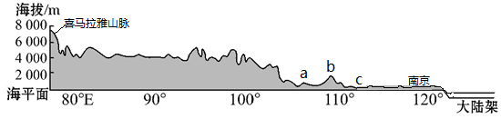
下图为我国沿31°N线地形剖面图。据此完成下面小题。

- 图中a地形区（ ）
①四周高中部低 ②位于秦岭以北 ③多紫色土分布 ④有黄河流过
A. ①③ B. ③④. C. ①② D. ②④

- 图中b处为（）
A. 太行山——地势二、三级阶梯的分界线. B. 横断山——地势一、二级阶梯的分界线
C. 祁连山——地势一、二级阶梯的分界线. D. 巫山——地势二、三级阶梯的分界线
- 图中c平原（）
A. 地势坦荡沃野千里 B. 天府之国，物产富饶 C. 地势低平，湖荡众多 D. 沟壑纵横，支离破碎
二、综合题（本大题共2小题，共44.0分）
29.阅读下列图文资料，回答下列问题。材料一东南亚局部地区示意图和新加坡示意图。
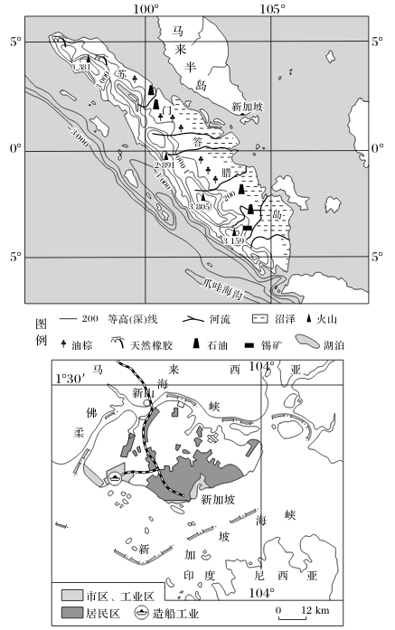
材料二油棕属木本油料植物，喜高温、湿润、强光照环境和肥沃的土壤。年平均温度 24~27℃，年降雨量2000~3000毫米，分布均匀，每天日照5小时以上的地区最为理想。土层深厚、富含腐殖质、pH5~5.5的土壤最适于种植油棕。油棕在种植后3年里就可产果榨油，经济寿命为25-30年。油棕果含油量高达50%以上，油棕亩产油量是大豆的近10倍，有“世界油王”之称。棕油价格相对豆油十分低廉，是目前国际贸易量最大的植物油品种。
材料三据法新社 2013年6月20日报道，“史无前例”的雾霾19日晚袭击新加坡，严重干扰了当地民众的日常生活。自20世纪90年代以来，每年6、7月份新加坡都会有大规模的雾霾天气，但雾霾的罪魁祸首却是印度尼西亚。
材料四海事业是指与海洋工程 (船舶、钻井平台等)相关的制造和服务业，包括船舶设计、制造、维修、改装等。新加坡的海事业在世界处于领先水平。新加坡自然资源缺乏，国土面积647.5平方千米，人口543万。
（1）根据材料一、二，分析苏门答腊岛种植油棕的有利自然条件。(8分)
（2）根据材料三，分析新加坡雾霾产生的原因。(6分)
（3）根据材料一、四，评价新加坡海事业发展的区位因素。(8分)
30.阅读图文材料,回答下列问题。摩洛哥位于非洲西北部，素有清凉国度之称，其南部地区有“羊上树”奇景，该树叫阿甘树，是一种多刺的常青树，需生长40至60年才能结果。其果实经繁杂工序、纯手工加工，制成摩洛哥精油，产量较低，有“液体黄金”之称。图为摩洛哥区域及相关资料图。
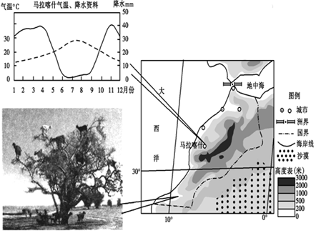
（1）推测“羊上树”区域的自然地理特征。 (10分)
（2）写出阿甘树对当地地理环境的生态意义。 (6分)
（3）说明摩洛哥精油产量较低的原因。 (6分).

